


《计算机组成原理》
课程实验报告

姓名： 芦思瑶
学院：信息学院
系：软件工程系
专业： 软件工程
学号：11920232202561

2025年6月5日
第8次实验 支持中断的CPU设计

- 实验目的
- 掌握支持单级中断的单总线结构MIPS处理器（硬布线控制器）的设计方法，在该处理器上运行测试程序。
- 掌握支持单级中断的单总线结构MIPS处理器（微程序控制器）的设计方法，在该处理器上运行测试程序。
- 了解支持单级中断的单周期MIPS处理器的设计原理，在该处理器上运行测试程序。
- 了解支持多重中断的单周期MIPS处理器的设计原理，在该处理器上运行测试程序。
- 了解支持单级中断的重定向流水线MIPS处理器的设计原理，在该处理器上运行测试程序。

- 实验环境
- Windows系统下运行Logisim软件（需安装JDK）。
- MARS 4.5汇编工具。

- 实验内容
（1）验证实验
①在支持单级中断的单总线结构MIPS处理器（硬布线控制器）上运行测试程序。
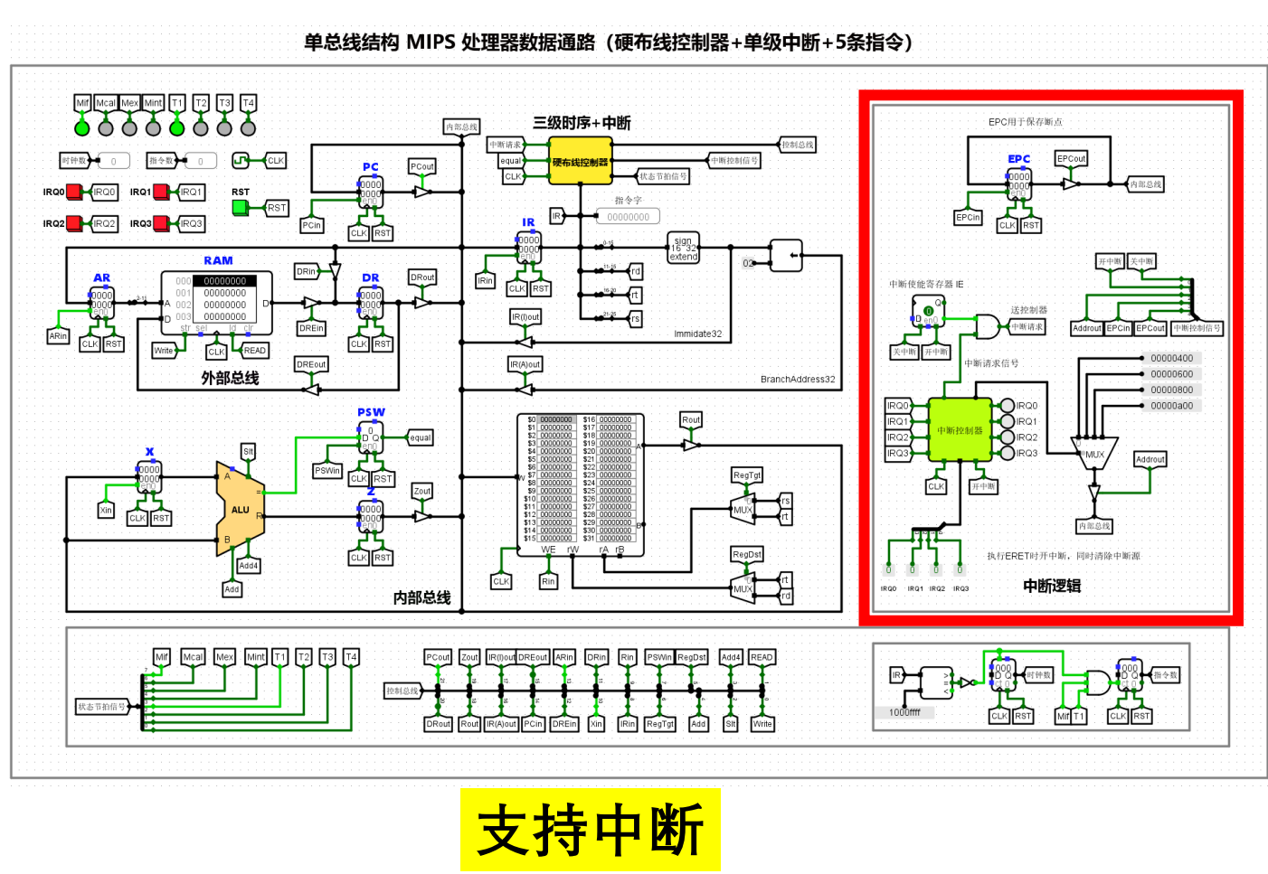
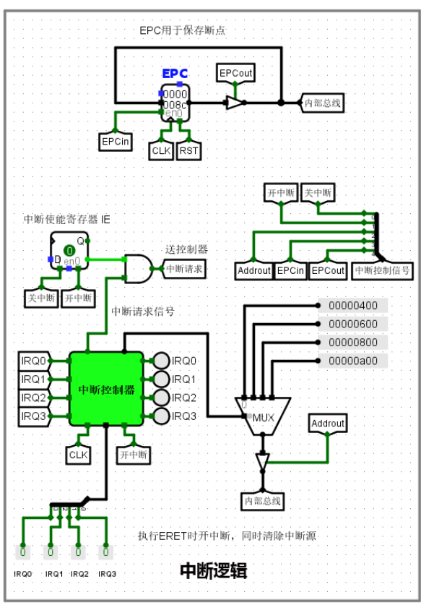
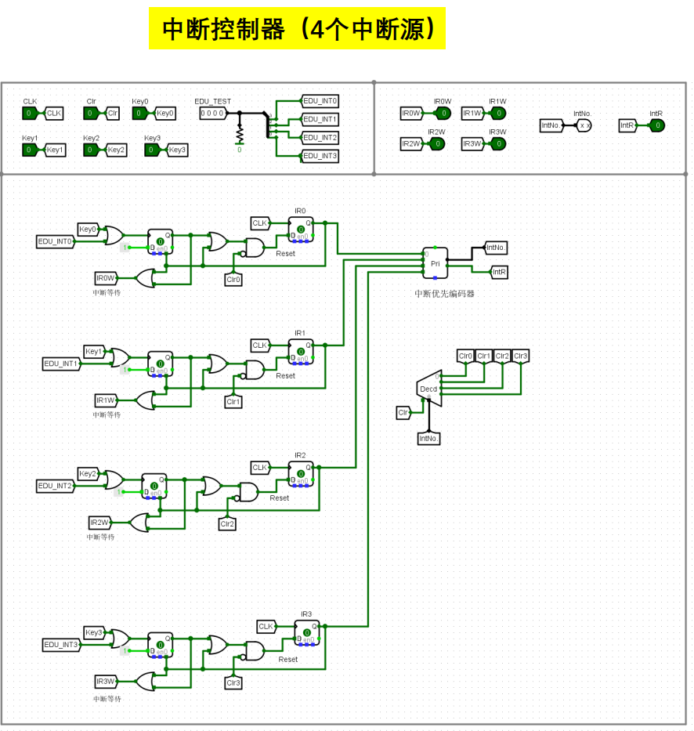
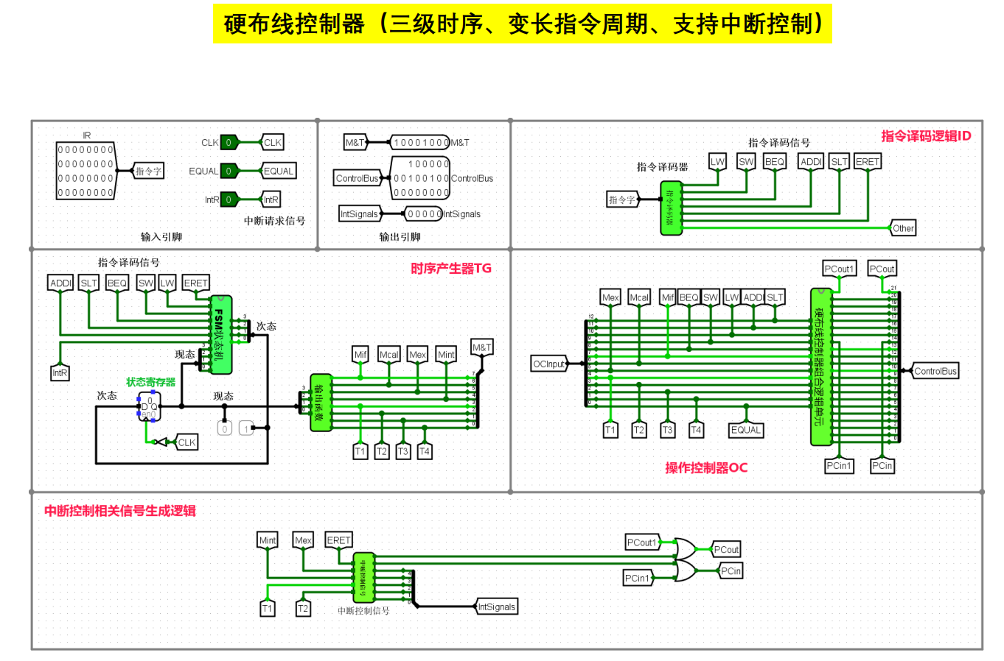
（1.测试程序test4-1.asm（排序程序，使用5+1条指令：lw、sw、beq、slt、addi、eret）
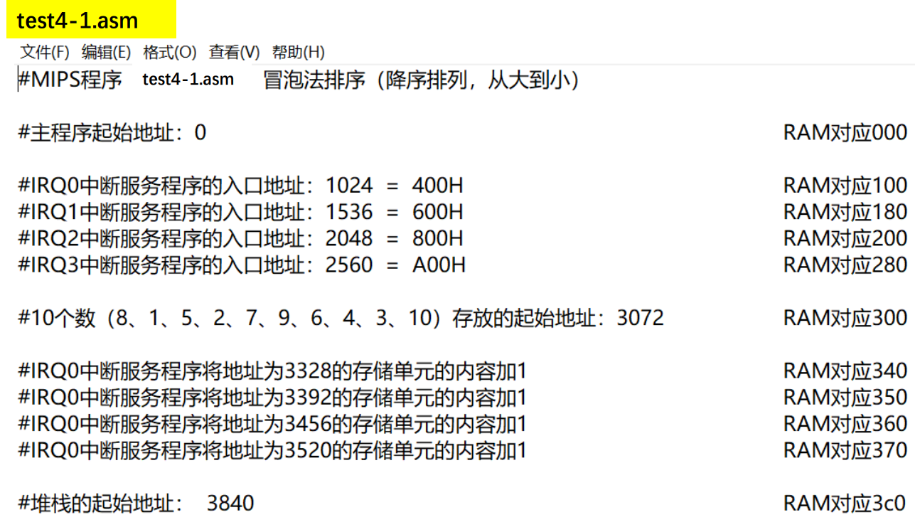
需要在test4-1.hex文件中添加若干个0，目的是使中断服务程序的起始地址分别为
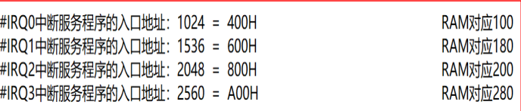
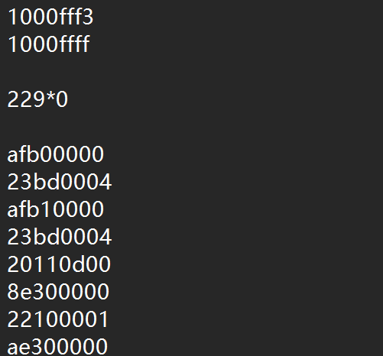
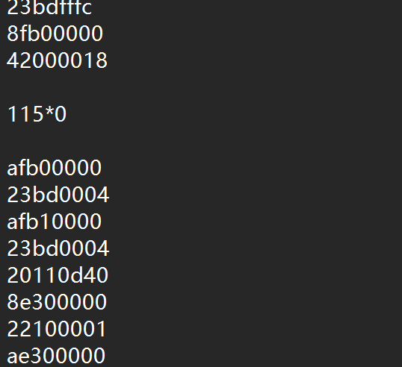
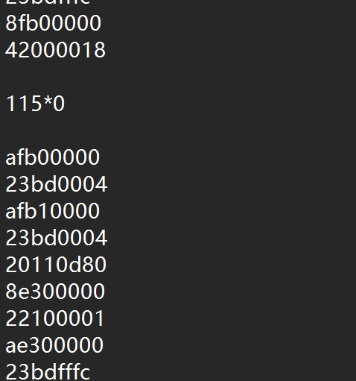
（2. 运行test4-1.hex
• 先按Ctrl+R，再装入程序test4-1.hex到RAM中，然后按Ctrl+K 启动时钟，运行程序
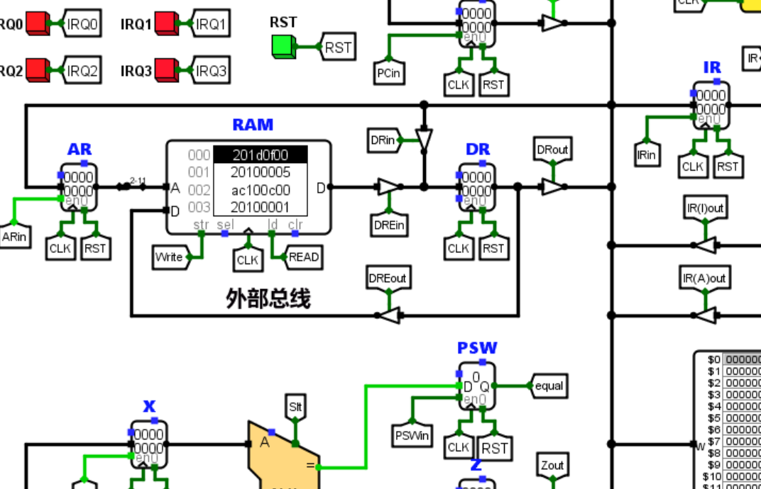
• 按“IRQ0”，发出中断0请求信号，此时IRQ0灯变红，表示执行中断服务程序0；过一会儿灯灭，表示中断服务程序0执行完毕；
每执行一次中断服务程序，RAM的340单元内容加1
• 同理，可以按“IRQ1”、“IRQ2”、”IRQ3”按钮，分别发出中断1、中断2、中断3的请求信号
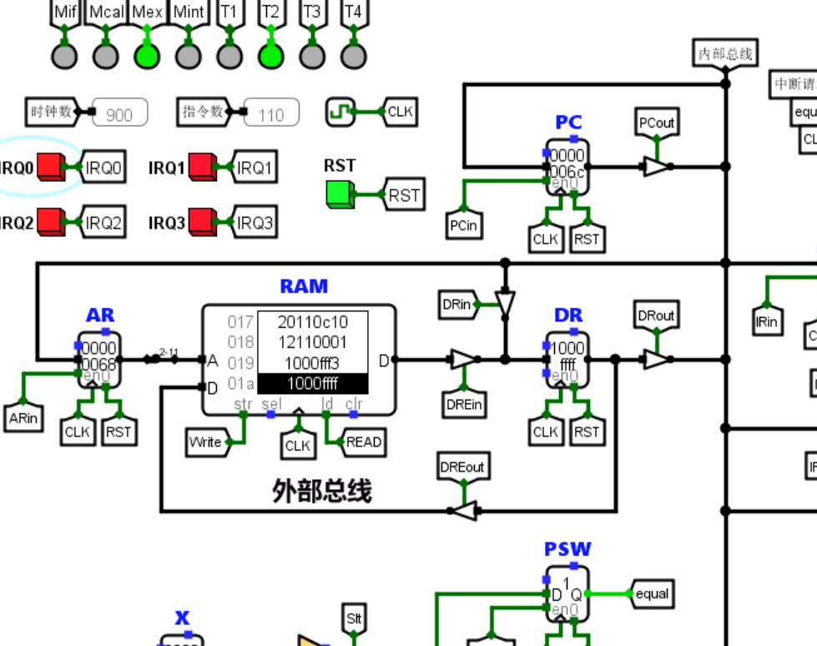
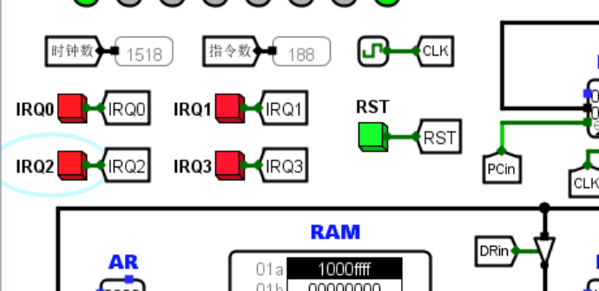
• 等排序程序执行完毕（RAM中的内容不滚动，需要几分钟时间），按Ctrl+K停止时钟，并查看存储器RAM中的内容

（6.
①请分析test4-1.asm程序，以及test4-1.hex为什么要添加若干个0（添加的位置、添加多少个）？
答：
（1. 使用冒泡排序对 5 个数（5、1、3、2、4）降序排列，附带 4 个中断服务程序（IRQ0-IRQ3），分别对不同地址单元内容加 1。
核心：数据初始化：将 5 个数存入地址3072开始的内存。
冒泡：通过双循环比较相邻元素，若前数小于后数则交换，实现降序。
s0指向排序起始地址，s1指向末尾，每次内层循环后 s1递减 4，外层循环后 s0递增 4。
中断服务程序：每个中断程序（如 IRQ0）先保存寄存器到堆栈，再对指定地址（如3328）单元加 1，最后恢复寄存器并返回。
（2.在test4-1.hex文件中添加若干个0，目的是使4个中断服务程序的起始地址分别为
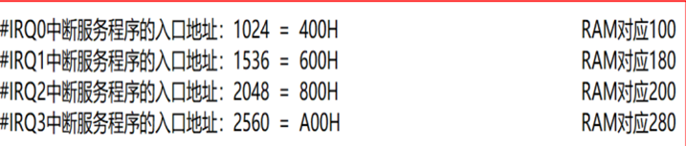
主程序与IRQ0之间：主程序结束后需填充229个0（共229×4=916字节），使 IRQ0 代码从地址1024开始。
IRQ0与IRQ1、IRQ1与IRQ2、IRQ2与IRQ3 之间：每两个中断程序间填充115个0（共115×4=460字节），确保 IRQ1 从1536、IRQ2 从2048、IRQ3 从2560开始。
②请分析“支持中断控制的单总线结构 MIPS 处理器（单级中断+硬布线控制器+5条指令）” 的电路原理：
• 包括：数据通路电路、中断逻辑电路、硬布线控制器电路、指令译码器电路、状态机电路、输出函数电路、中断控制信号产生电路、中断控制器电路等。
答：
- 数据通路电路
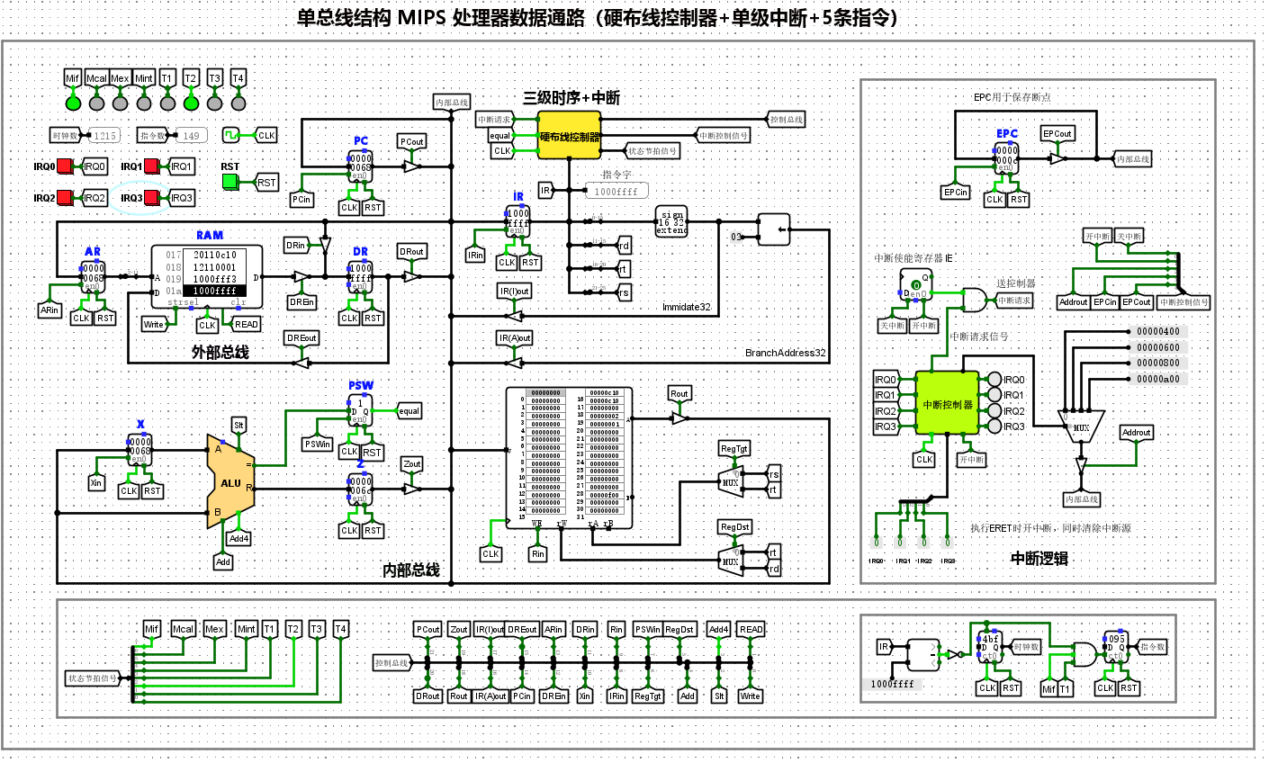
分析：数据通路包括指令寄存器、PC 计数器、寄存器堆、ALU 加法器、数据存储器等，用于执行指令和传输数据。
- 中断逻辑电路
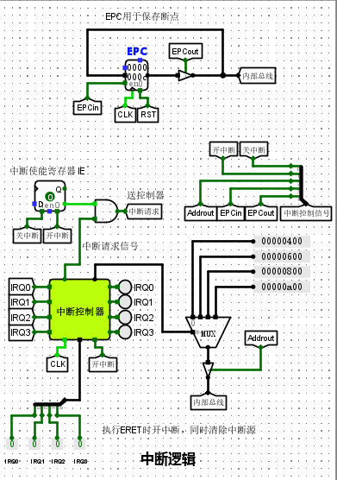
分析：中断使能寄存器IE用于开关中断，1表示开中断，0表示关中断，开关中断采用同步置位和复位方式。异常程序计数器EPC用于存放中断返回地址，在中断响应阶段会自动将主程序PC值送EPC保存，通过中断信号（IRQ0、IRQ1、IRQ2、IRQ3）和中断状态控制信号（开中断、关中断、Addrout、EPCin、EPCout、中断控制信号）进行中断状态的判别与实现。
- 硬布线控制电路
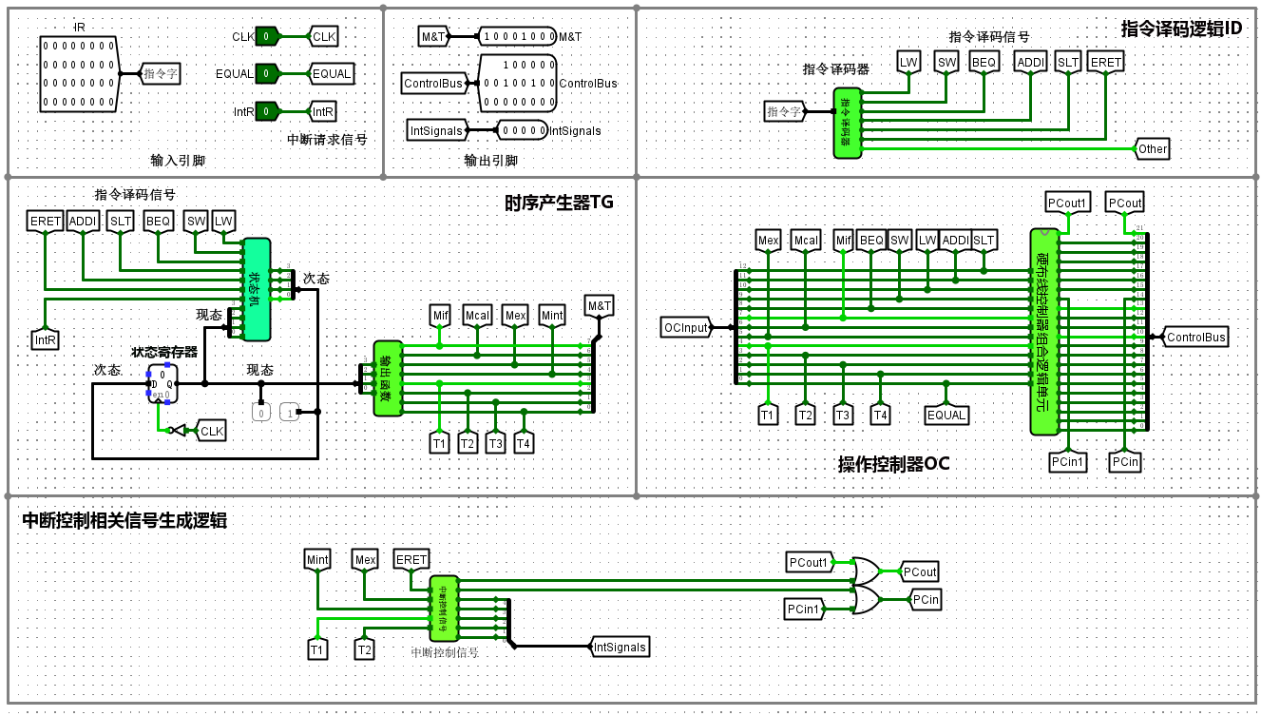
分析：通过指令字至指令译码器电路，生成指令译码信号；输入指令译码信号至状态机得到次态，然后通过输出函数电路得到时序信号；中断控制信号电路产生中断控制相关信号生成逻辑。
- 指令译码器电路
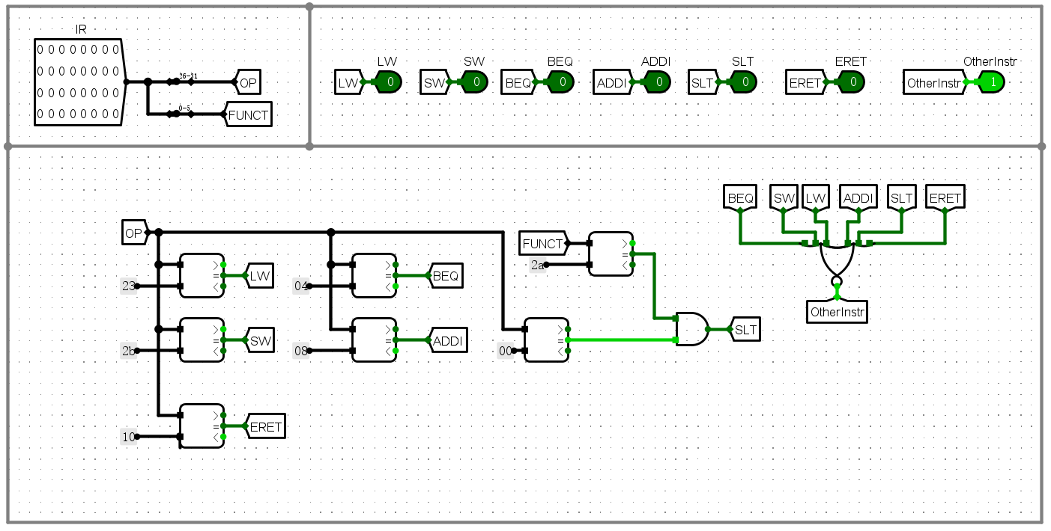
分析：将IR通过分线器分出OP和FUNCT，通过这两个字段判断相应指令，若OP小于0x10即为ERET指令
- 状态机电路
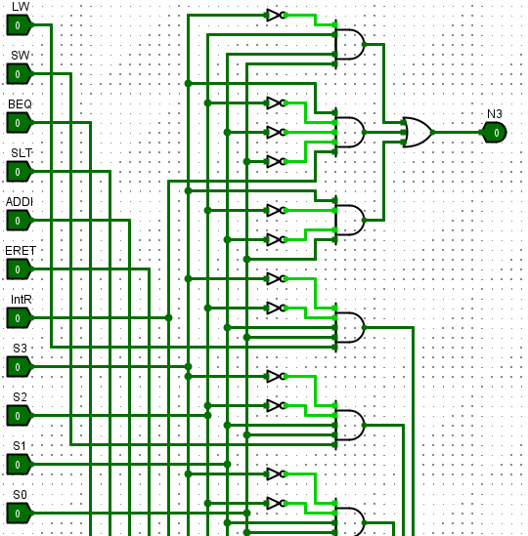
分析：输入现态信息（S0、S1、S2、S3）以及对应的指令信号（LW、SW、BEQ、SLT、ADDI、ERET、IntR）得到次态信息（N0、N1、N2、N3）
- 输出函数电路
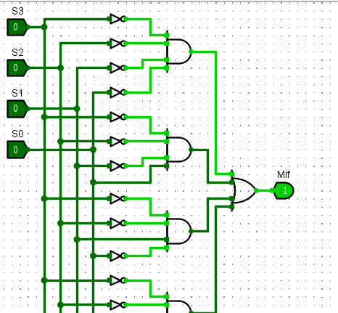
分析：输入现态的信息（S0、S1、S2、S3）输出对应的时序信号（Mif、Mcal、Mex、T1、T2等）。
- 中断控制信号产生电路
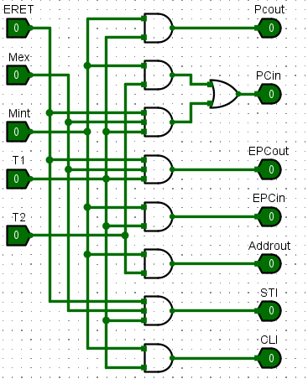
分析：输入ERET、Mex、Mint、T1以及T2信号，经组合逻辑判断后输出控制信号（PCout、PCin、EPCout、EPCin、Addrout、STL及CLI）
- 中断控制器电路
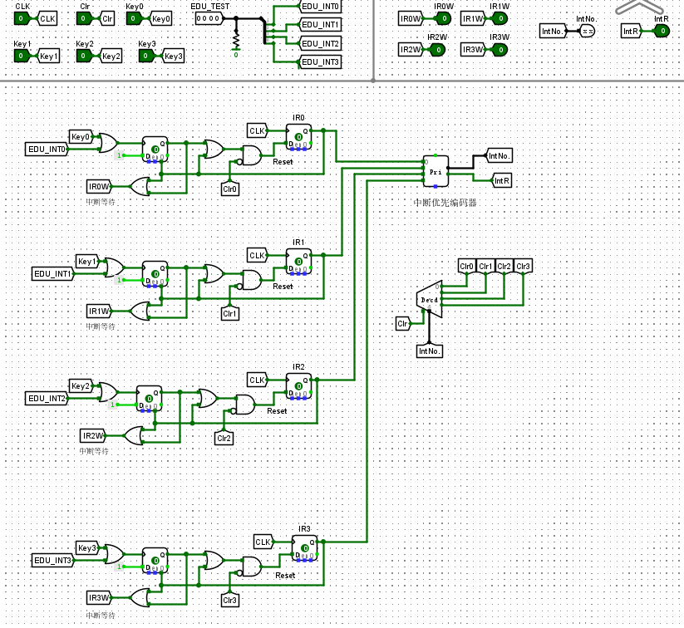
分析：由中断信号采样电路组成，IR是中断请求寄存器，输出与中断屏蔽位进行逻辑与之后送中断优先编码器；同步清零信号用于清除中断请求信号，中断等待信号用于指示当前中断请求。
②在支持单级中断的单总线结构MIPS处理器（微程序控制器）上运行测试程序。
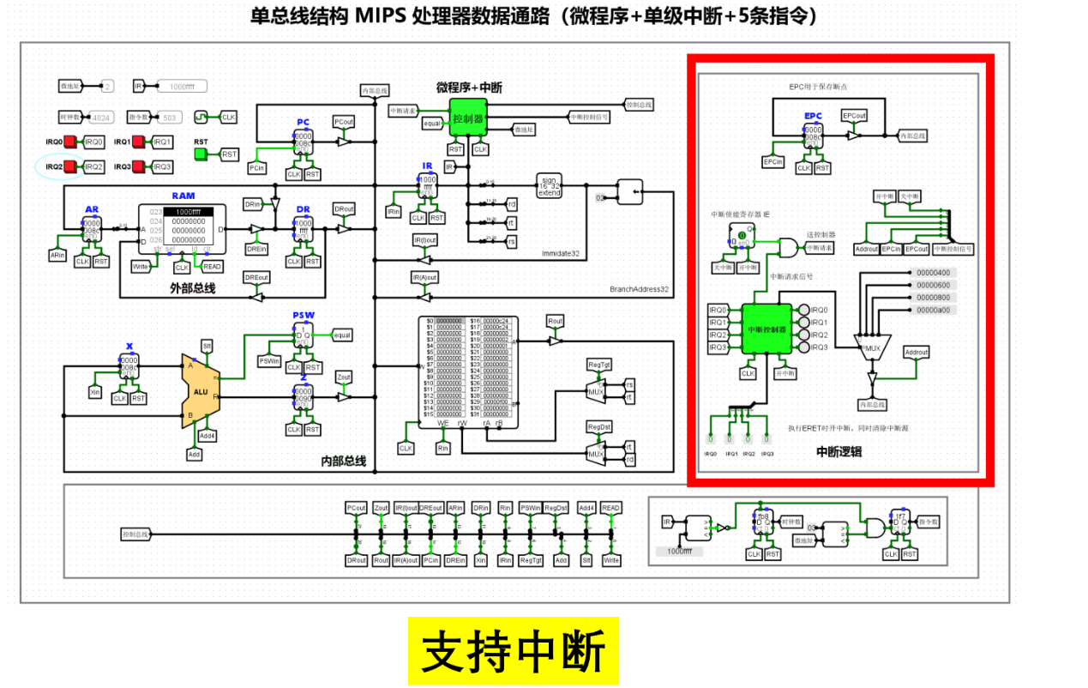
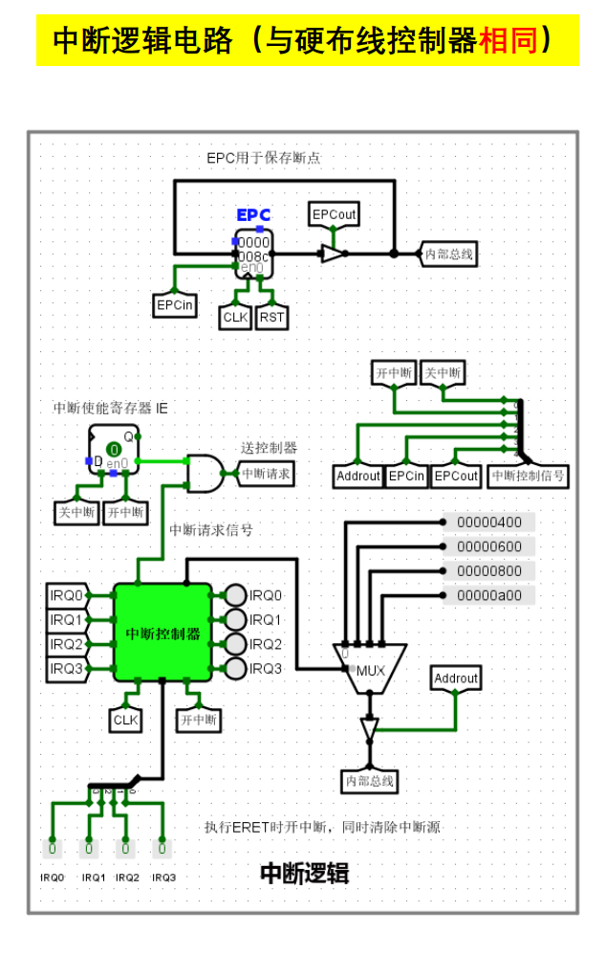
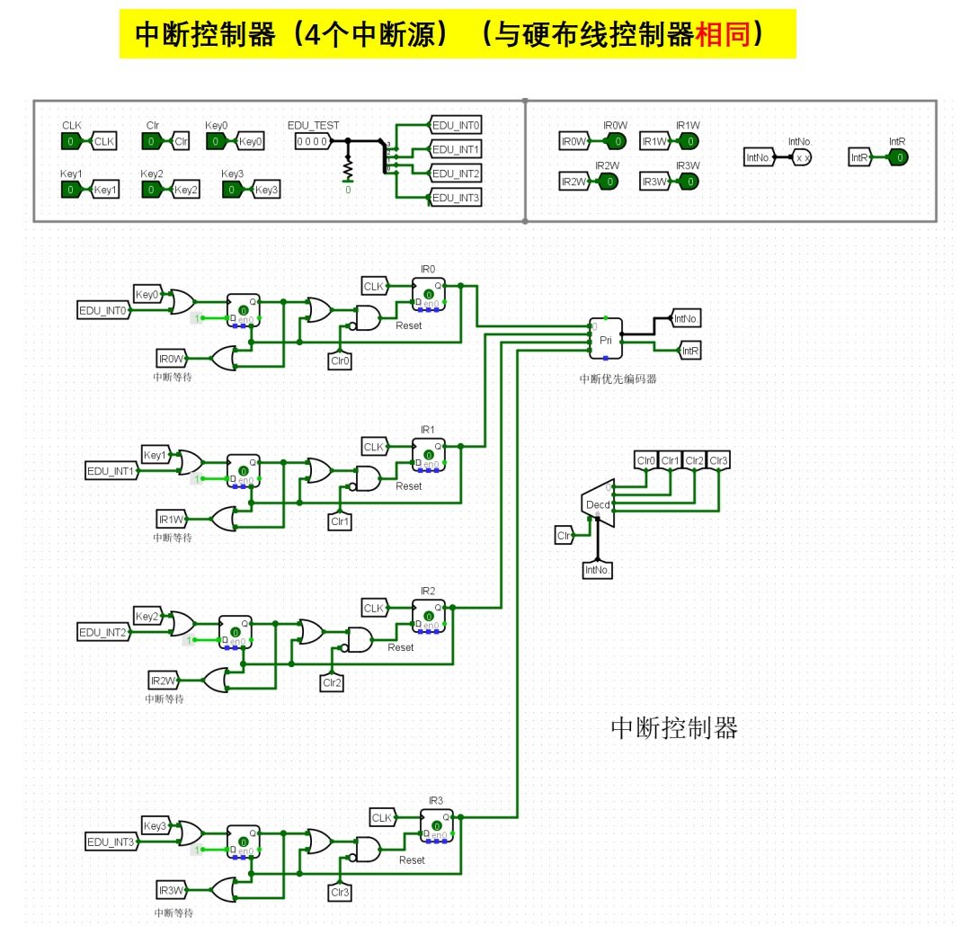
（1.测试程序test5-1.asm（排序程序，使用5+1条指令：lw、sw、beq、slt、addi、eret）
与test4-1.asm相同
（2.
先按Ctrl+R，再装入程序test5-1.hex到RAM中，然后按Ctrl+K 启动时钟，运行程序
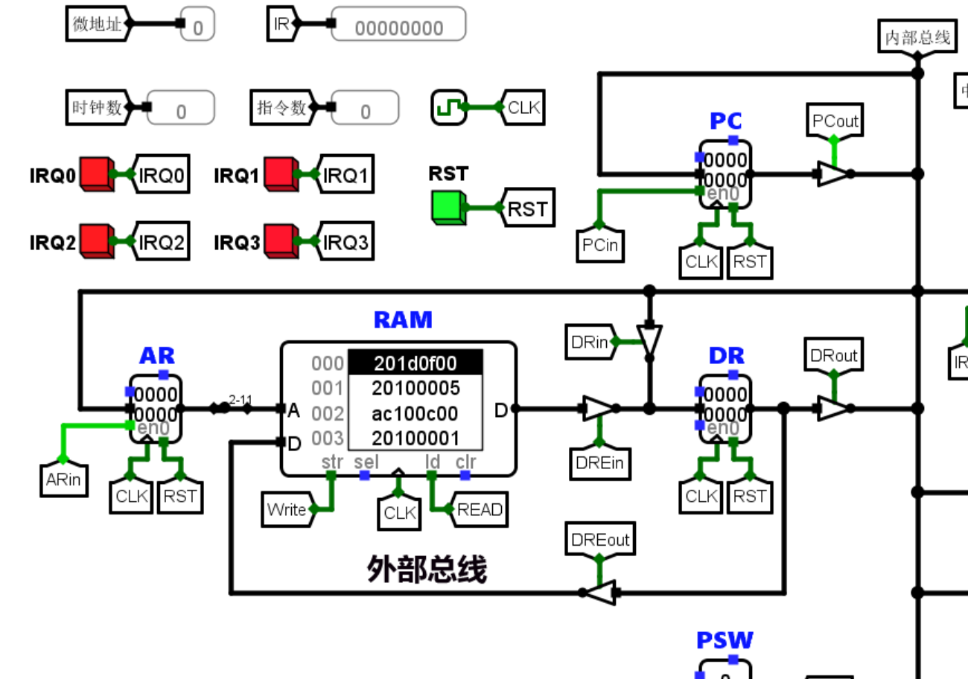
• 按“IRQ0”，发出中断0请求信号，此时IRQ0灯变红，表示执行中断服务程序0；过一会儿灯灭，表示中断服务程序0执行完毕；
每执行一次中断服务程序，RAM的340单元内容加1
• 同理，可以按“IRQ1”、“IRQ2”、”IRQ3”按钮，分别发出中断1、中断2、中断3的请求信号
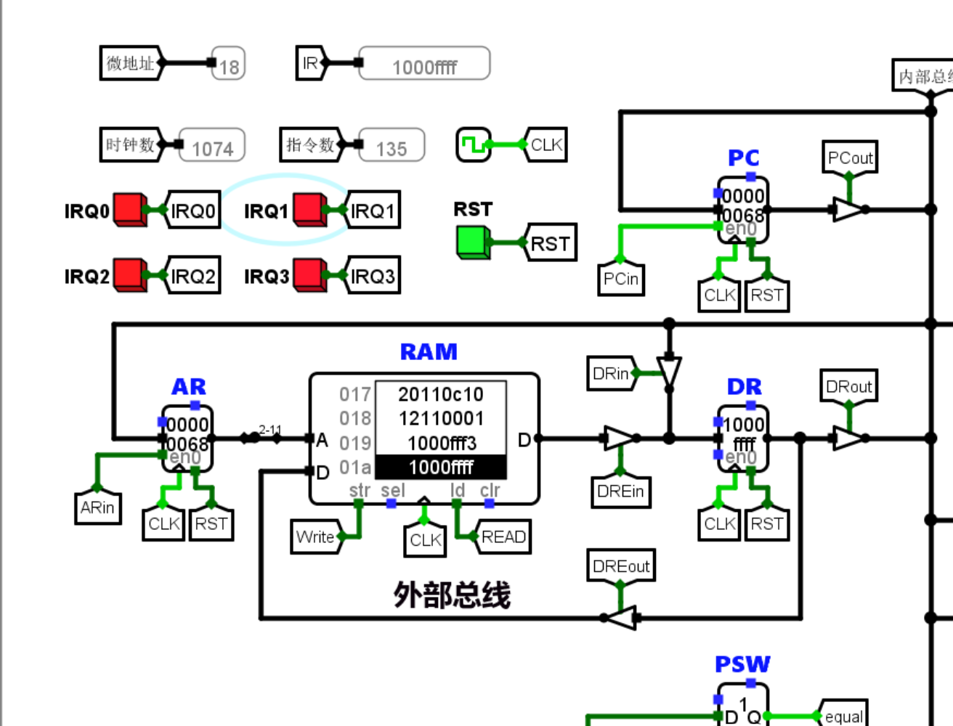
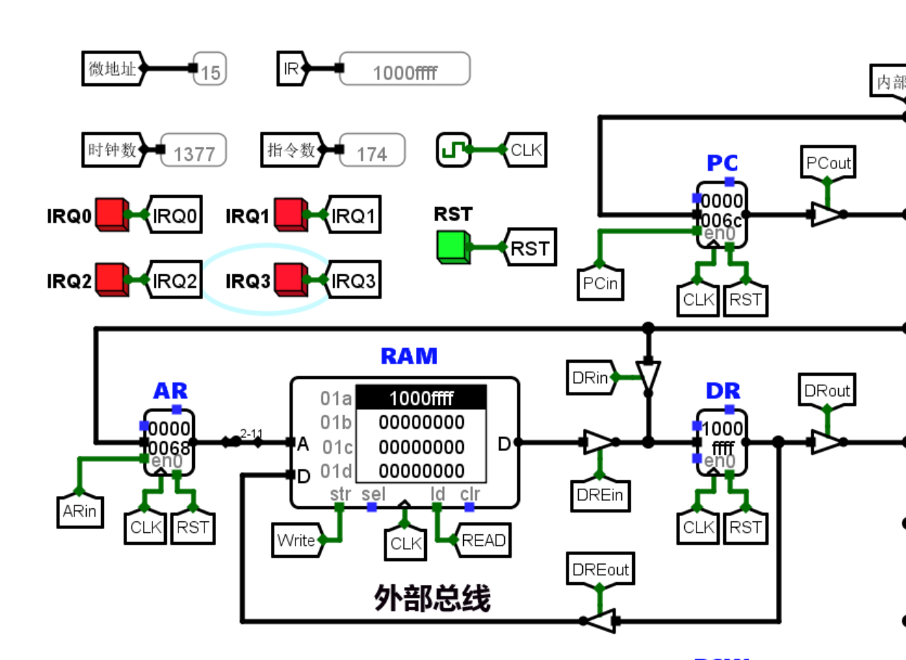
• 等排序程序执行完毕（RAM中的内容不滚动，需要几分钟时间），按Ctrl+K停止时钟，并查看存储器RAM中的内容

（3.请分析“支持中断控制的单总线结构 MIPS 处理器（单级中断+硬布线控制器+5条指令）” 的电路原理：
• 包括：数据通路电路、中断逻辑电路、微程序控制器电路、指令译码器电路、微程序入口查找逻辑电路、判别测试逻辑电路、控制存储器中的微程序等。
答：
数据通路电路和硬布线控制器一致
中断逻辑电路和硬布线控制器一致
- 微程序控制电路
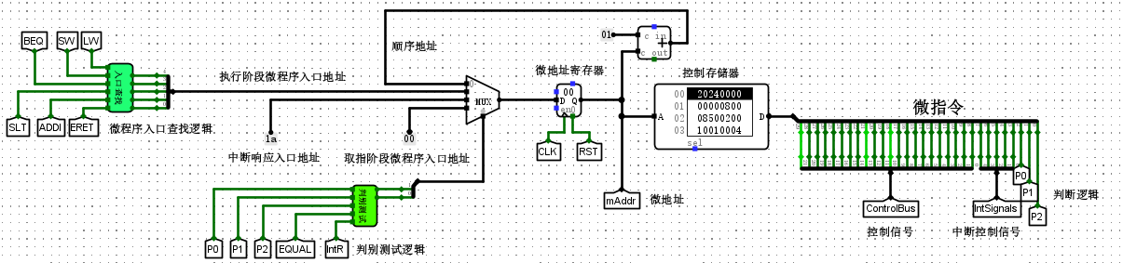
分析：通过指令字输入到指令译码器中得到指令译码信号，得到信号后通过微程序入口查找逻辑得到微程序入口地址，通过控制存储器中的微程序执行指令，判别测试逻是为了实现微程序的分支跳转，根据不同的指令功能和条件状态位选择不同的微程序入口地址。
- 指令译码器电路
与硬布线控制器一致
- 微程序入口查找逻辑电路
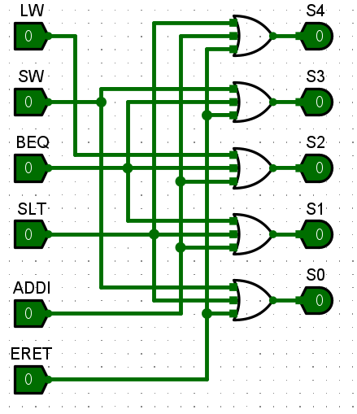
分析：通过输入对应的指令信号（LW、SW、BEQ、SLT、ADDI、ERET）输出其在控制存储器中入口地址信号（S0、S1、S2、S3、S4）
- 判别测试逻辑电路
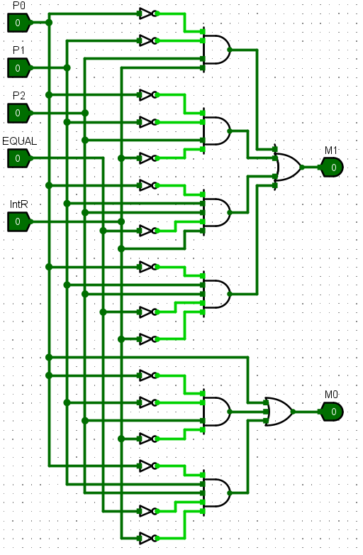
分析：与不支持中断的判别测试电路相比增加了P2和IntR信号，根据微指令字中的判别测试字段和条件反馈信息生成后续地址的多路选择信号。判别测试逻辑电路可以实现微程序的分支跳转。
- 控制存储器中的微程序
分析：采用计数器法，微指令的长度不能超过32位。
③在支持单级中断的单周期MIPS处理器上运行测试程序。
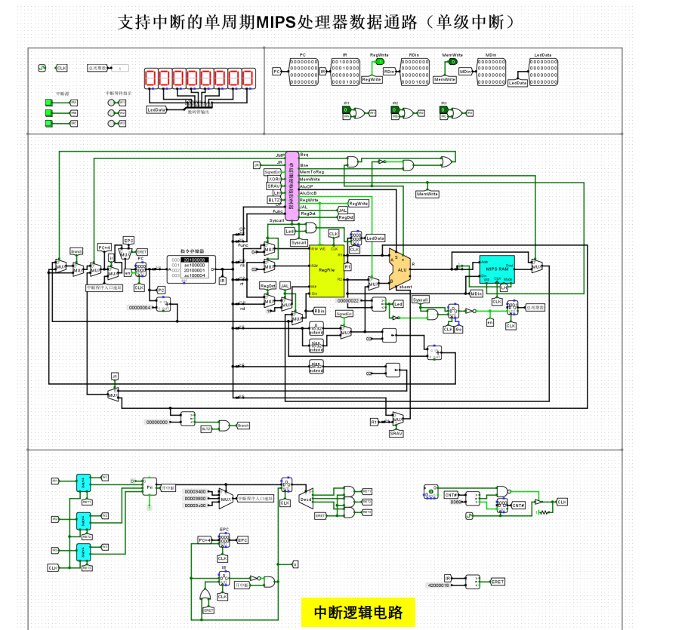
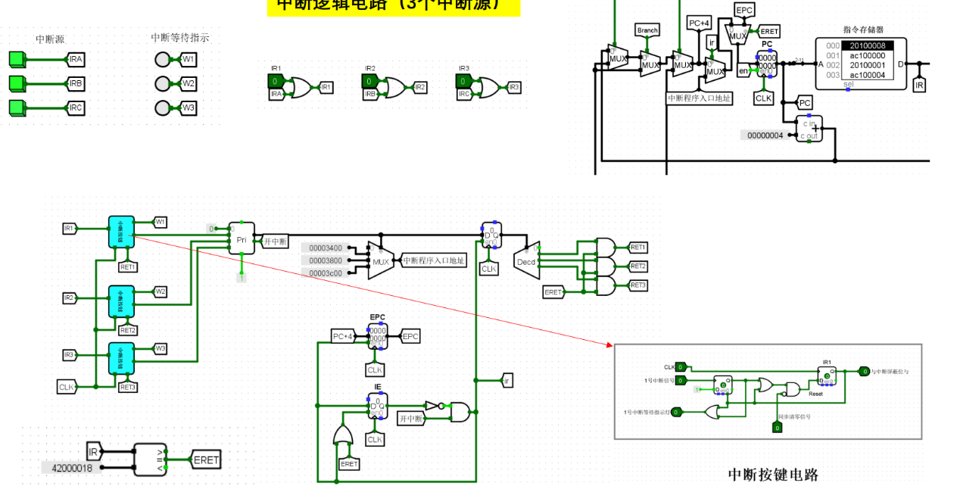
（1. 测试程序：test6-1.asm
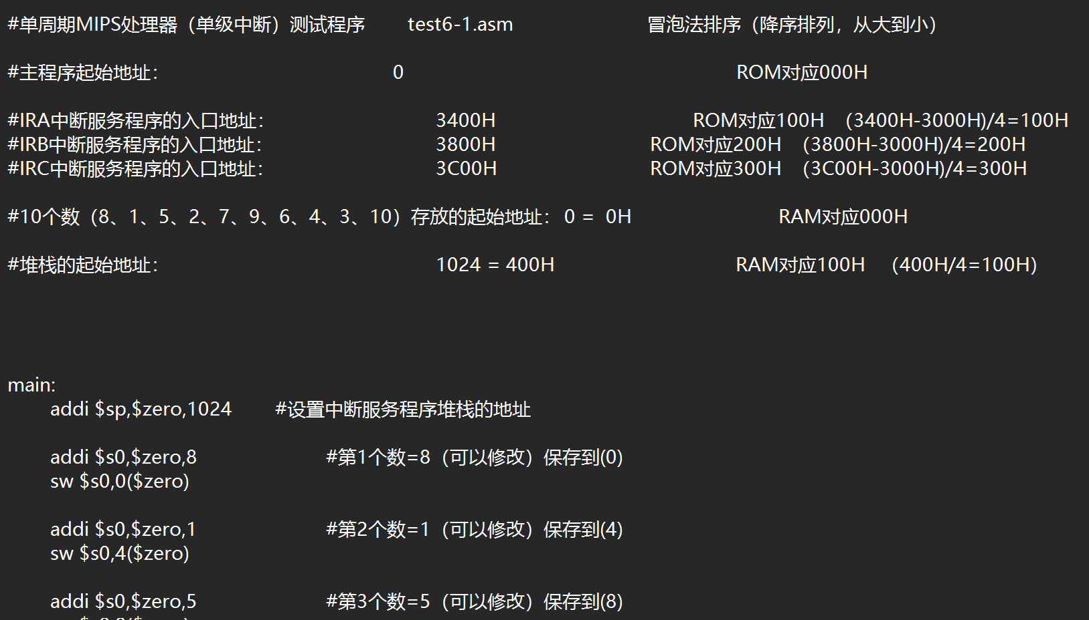
（2.在test6-1.hex中添加若干个0，目的是使3个中断服务程序的入口地址为：100H、200H、300H
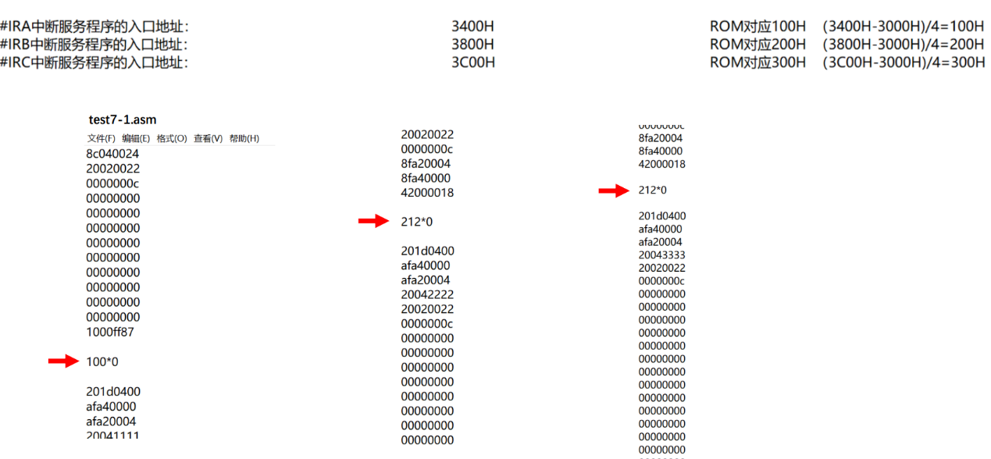
（3. 运行test6-1.hex
• 装入程序后，按Ctrl+K 启动时钟，运行程序
• 按中断源IRA的按钮，发出中断A请求信号，此时W1指示灯变红，表示执行中断服务程序A，数码管显示“00001111”；过一会儿数码管显示“00006666”，W1指示灯灭，表示中断服务程序A执行完毕
• 同理，可以按中断源IRB（数码管先是显示“00002222”，然后显示“00007777”）、中断源IRC的按钮（数码管先是显示“00003333”，然后显示“00008888”）
• 排序完成后，数码管会轮流显示“A、9、8、7、6、5、4、3、2、1”，该程序不会停止
中断服务子程序A：先是在LED上显示00001111，延时一会儿，再显示00006666
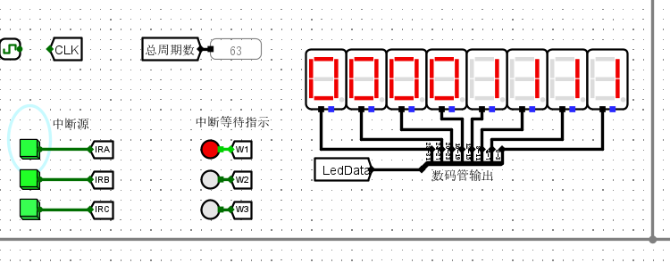
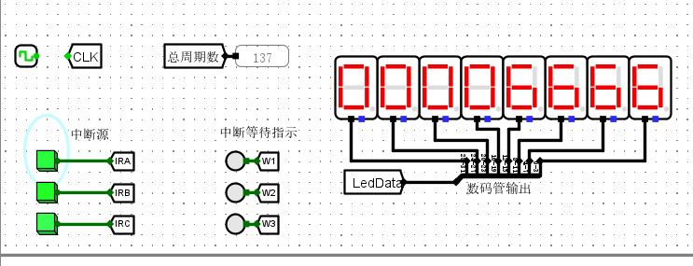
中断服务子程序B：先是在LED上显示00002222，延时一会儿，再显示00007777
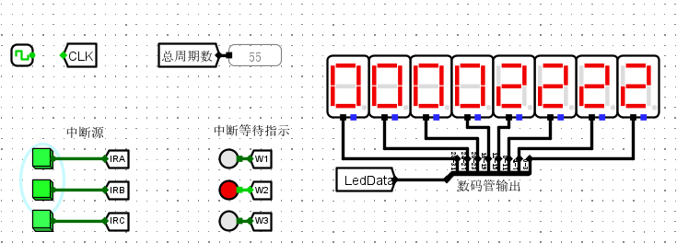
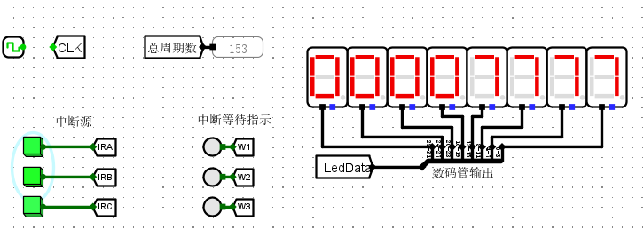
中断服务子程序C：先是在LED上显示00003333，延时一会儿，再显示00008888
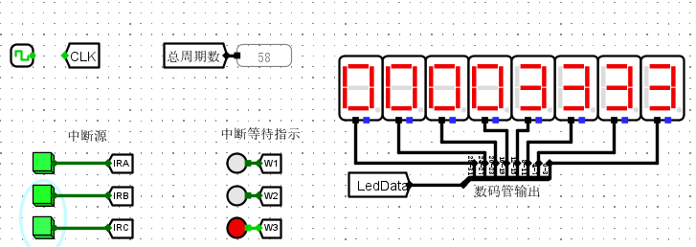
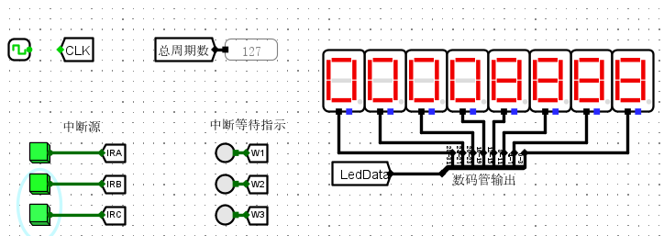
排序完成后，数码管会轮流显示“A、9、8、7、6、5、4、3、2、1”，该程序不会停止
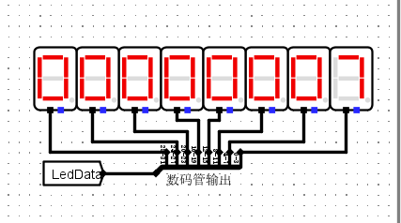
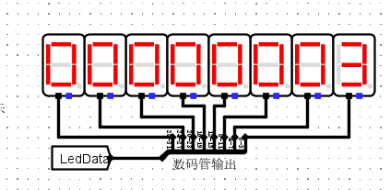
（4.要求
鼓励同学们分析test6-1.asm程序，以及test6-1.hex为什么要添加若干个0（添加的位置、添加多少个）？
答：
在test6-1.hex中添加若干个0，目的是使3个中断服务程序的入口地址为：100H、200H、300H

鼓励同学们分析“支持中断控制的单周期 MIPS 处理器（单级中断）” 的电路原理：
包括：数据通路电路、中断逻辑电路、中断按键电路等。
答：
(1) 数据通路电路
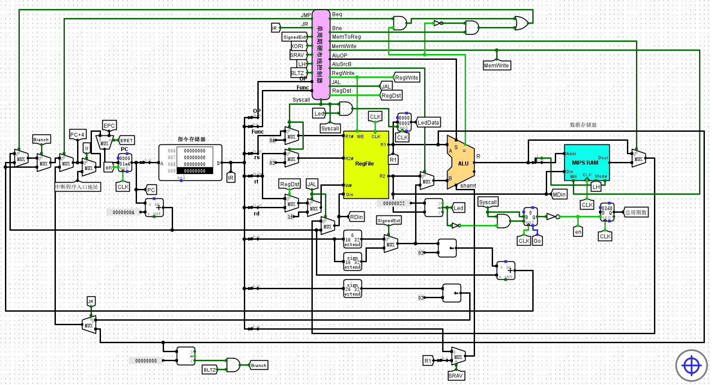
分析：数据通路在取指部分增加了中断指令地址和程序指令地址多路选择，由ERET信号进行选择控制，并增加中断服务程序入口地址和程序下一地址的多路选择。
(2) 中断逻辑电路
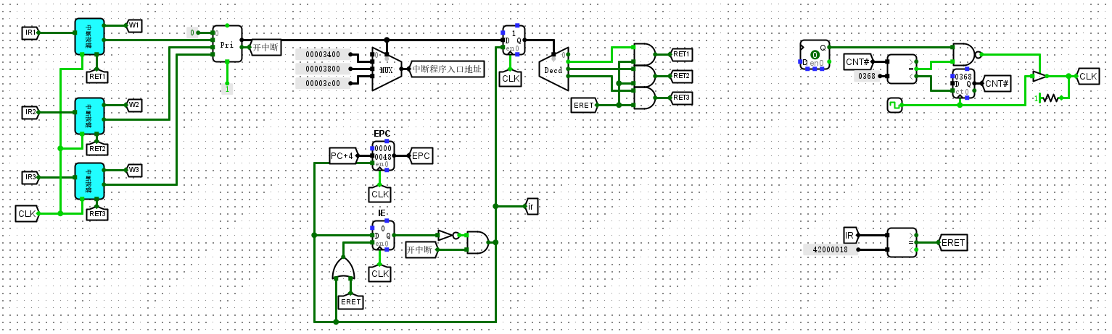
分析：增加了与中断相关的寄存器，中断使能寄存器IE、异常程序计数器EPC。IE用于开关中断，EPC用于存放中断程序返回地址，在中断响应阶段硬件会自动将主程序PC值送EPC保存，同时增加中断隐指令所需要的数据通路，通过一个多路选择器来得到对应的中断程序入口地址。
(3) 中断按键电路
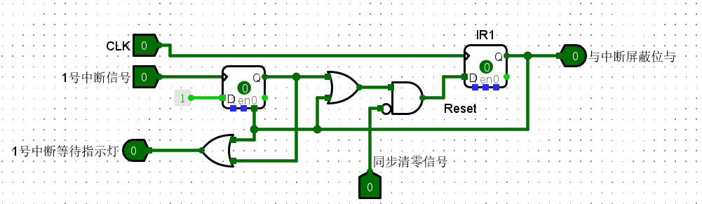
分析：IR是中断请求寄存器，输出与中断屏蔽位进行逻辑与之后送中断优先编码器；同步清零信号用于清除中断请求信号,中断等待指示信号灯用来指示当前中断请求，中断服务程序返回时熄灭。
④在支持多重中断的单周期MIPS处理器上运行测试程序。
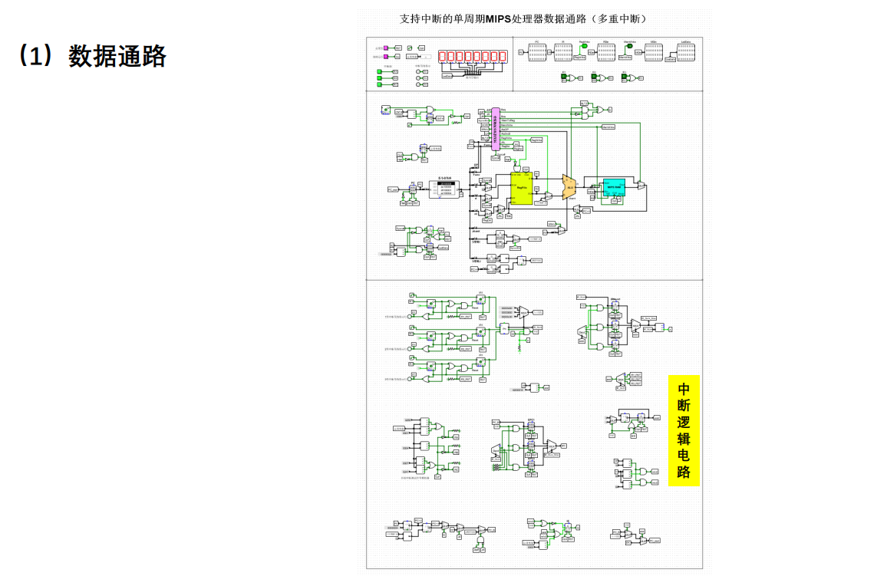
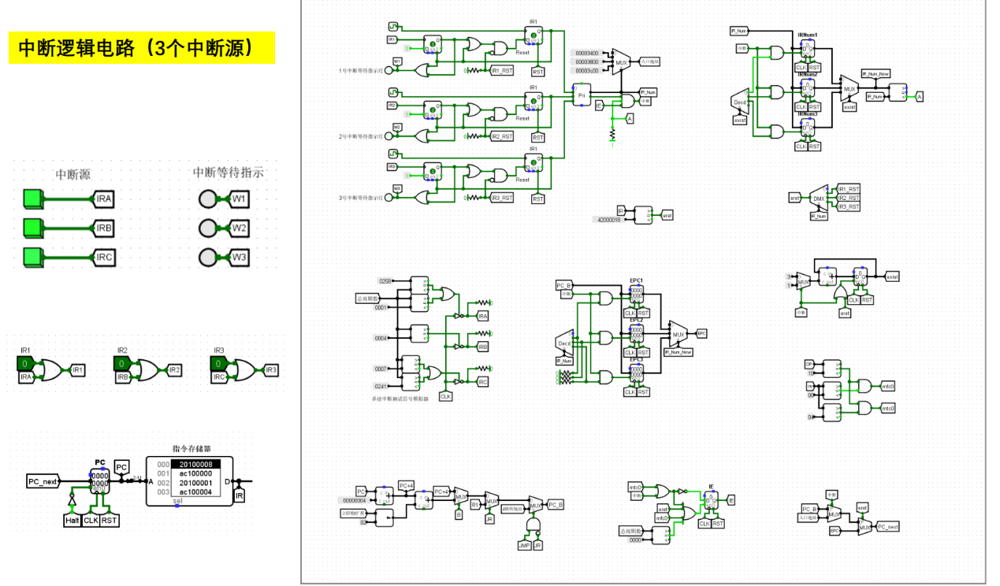
（1. 测试程序：test7-1.asm
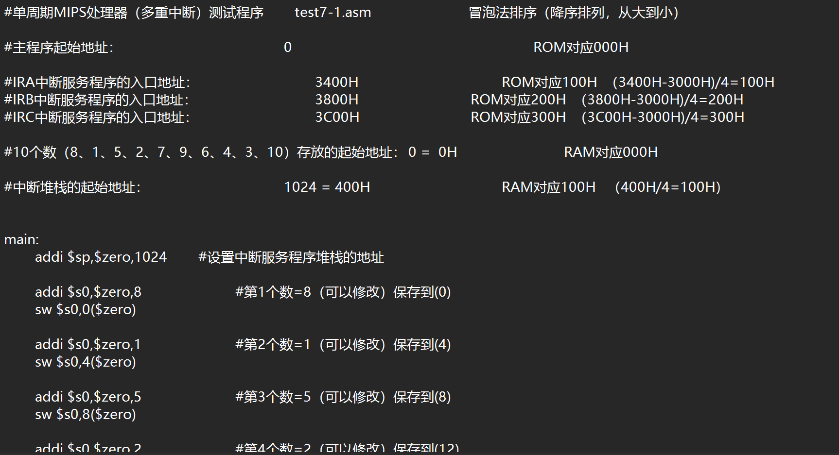
（2. 在test7-1.hex中添加若干个0，目的是使3个中断服务程序的入口地址为：100H、200H、300H
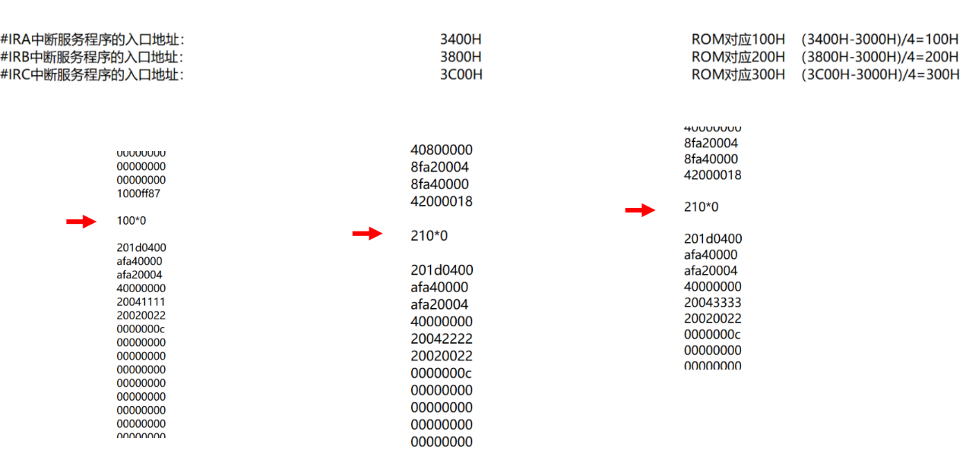
（3.
运行test7-1.hex
• 装入程序后，按Ctrl+K 启动时钟，运行程序
• 按中断源IRA的按钮，发出中断A请求信号，此时W1指示灯变红，表示执行中断服务程序A，数码管显示“00001111”
• 此时再按中断源IRB的按钮，W2指示灯变红，数码管显示“00002222”，表示IRB可以中断IRA
• 此时再按中断源IRC的按钮，W3指示灯变红，数码管显示“00003333”，表示IRC可以中断IRB
• 之后，数码管显示“00008888”，显示“00007777”，显示“00006666”
• 如果是依次按“IRA”、“IRB”、“IRC”，则数码管依次显示“00001111”、“00006666”、“00002222”、“00007777”、“00003333”、“00008888”
• 排序程序执行完毕后，数码管会轮流显示“A、9、8、7、6、5、4、3、2、1”
中断服务子程序A：先是在LED上显示00001111，延时一会儿，再显示00006666
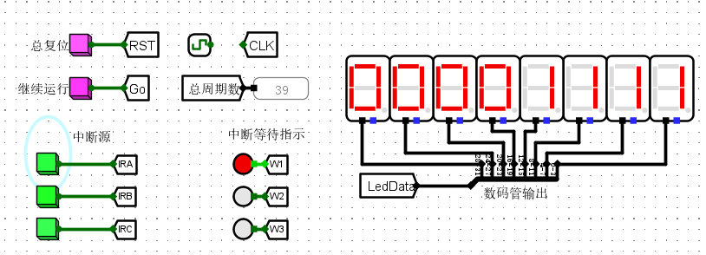
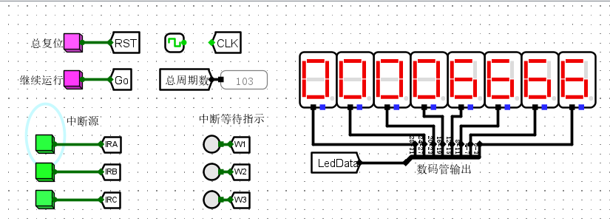
中断服务子程序B：先是在LED上显示00002222，延时一会儿，再显示00007777
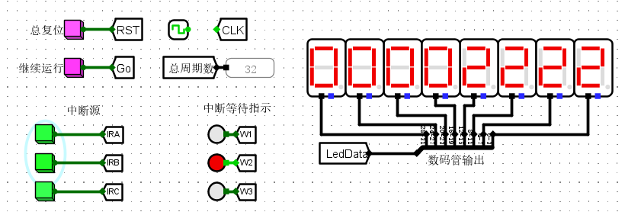
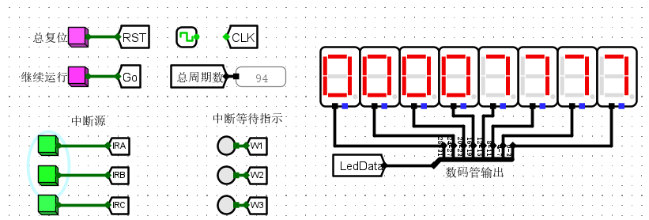
中断服务子程序C：先是在LED上显示00003333，延时一会儿，再显示00008888
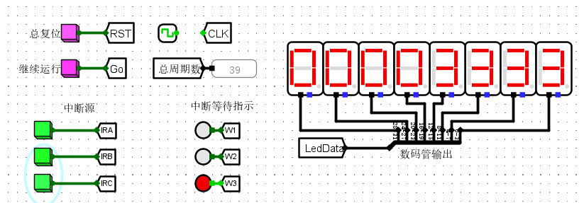
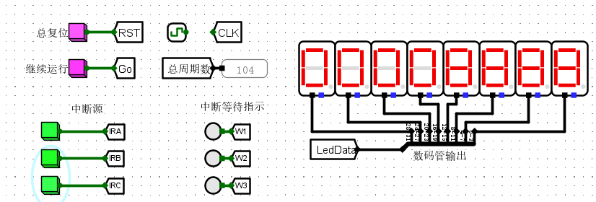
主程序：10个数降序排序，并将排序结果在LED上显示出来
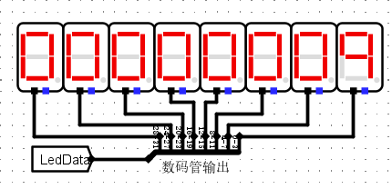
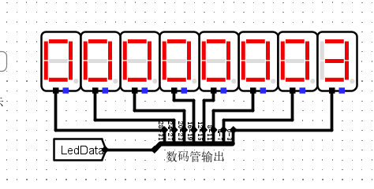
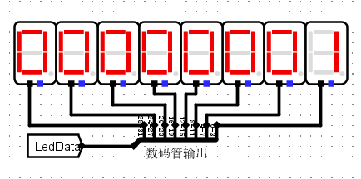
（4.要求
鼓励同学们分析test7-1.asm程序，以及test7-1.hex为什么要添加若干个0（添加的位置、添加多少个）？
答：
（1.

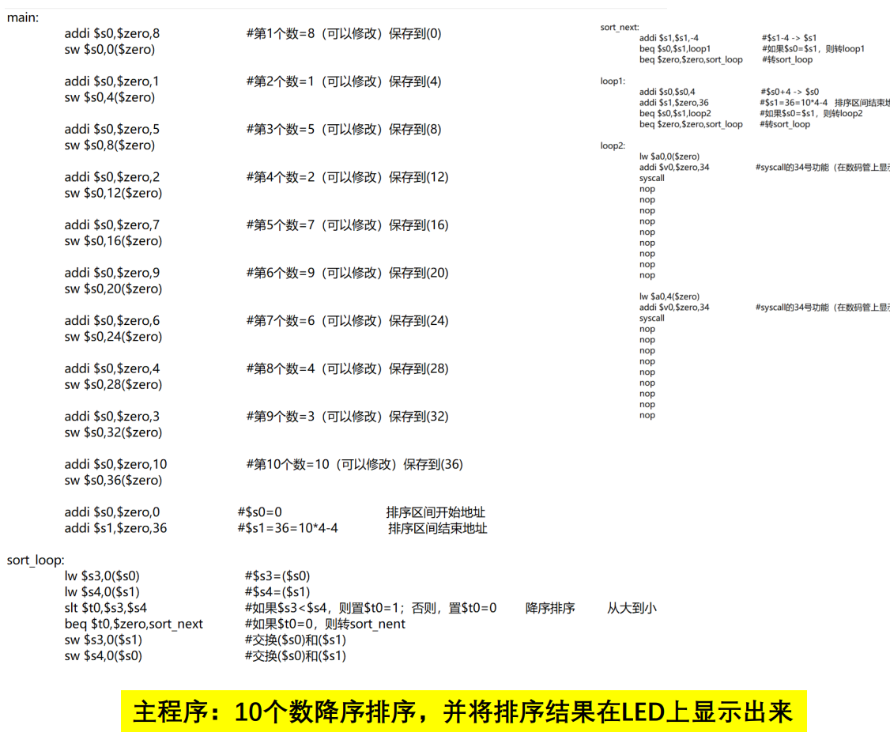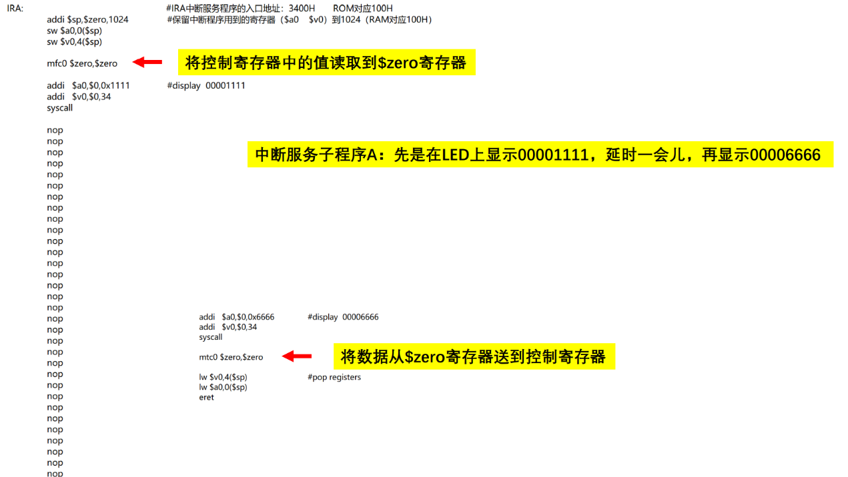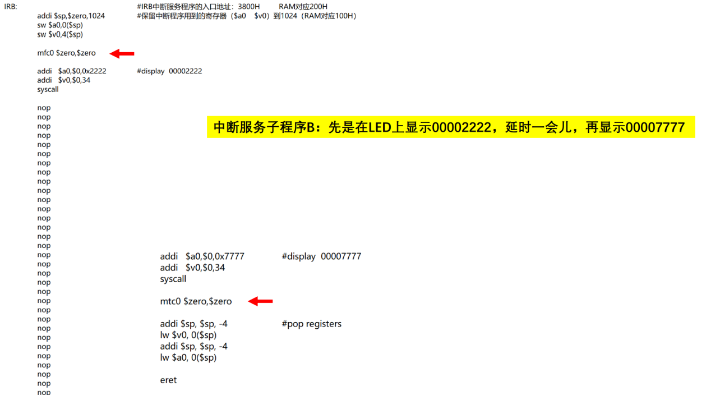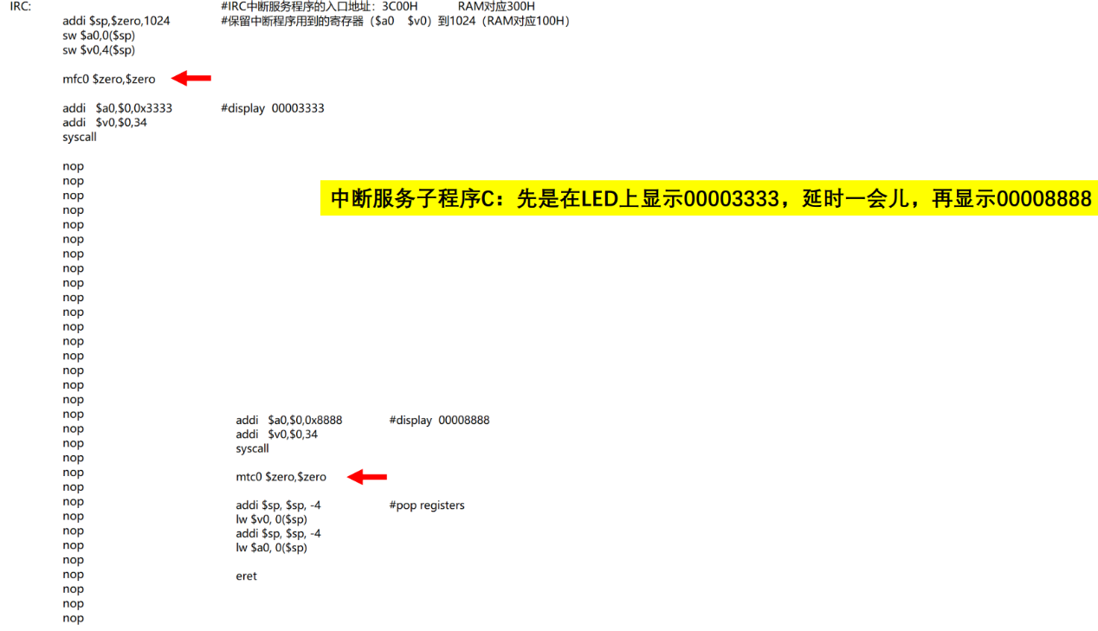
（2.在test7-1.hex中添加若干个0，目的是使3个中断服务程序的入口地址为：100H、200H、300H


鼓励同学们分析“支持中断控制的单周期 MIPS 处理器（多重中断）” 的电路原理：
包括：数据通路电路、中断逻辑电路等。
答：
(1) 数据通路电路
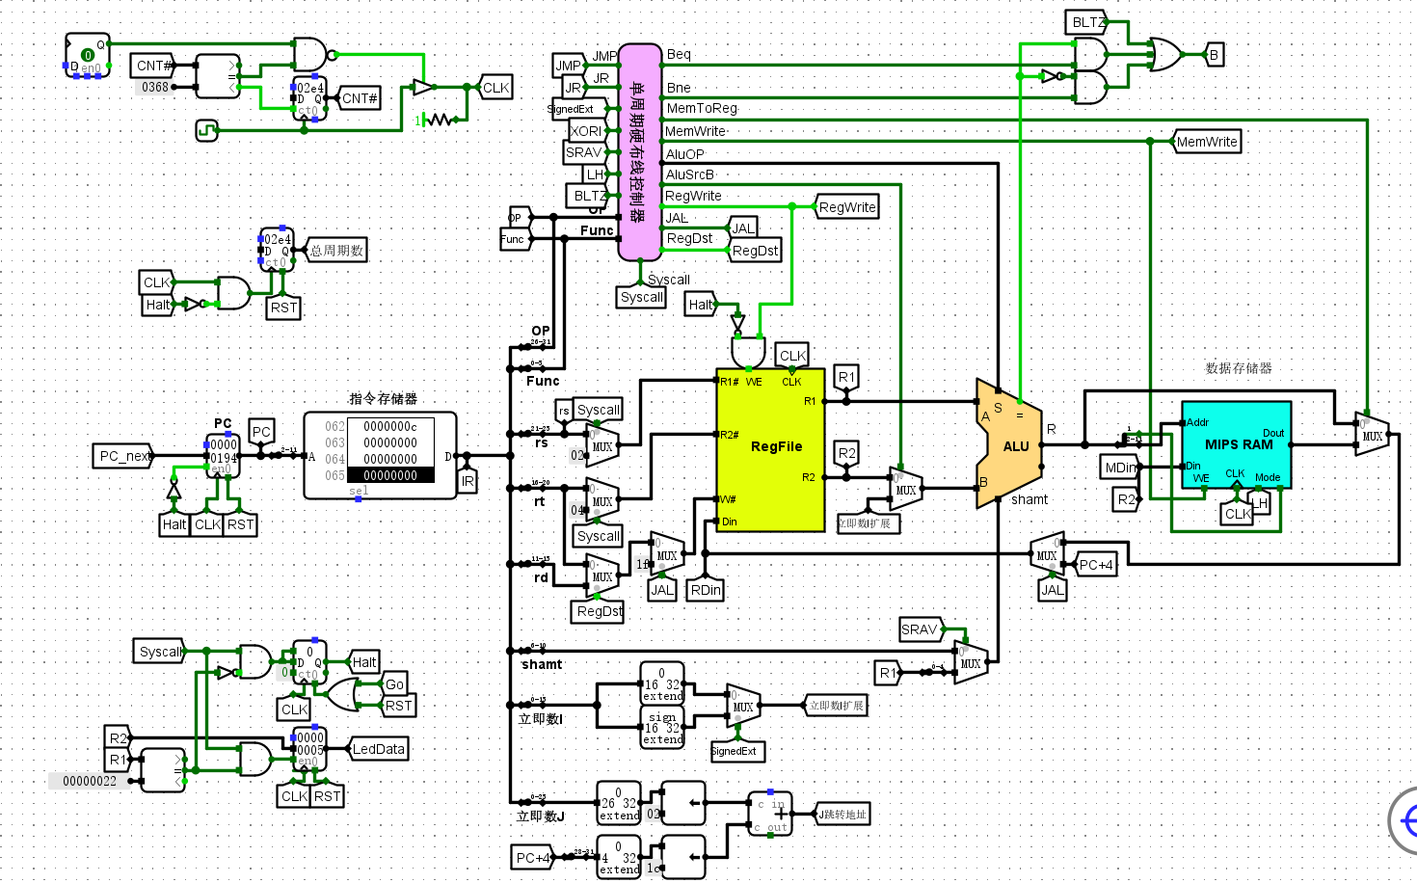
分析：和支持单中断的MIPS处理器数据通路基本一致，增加了用于led选择的子电路，以及与之相关的LedData信号。
- 中断逻辑电路
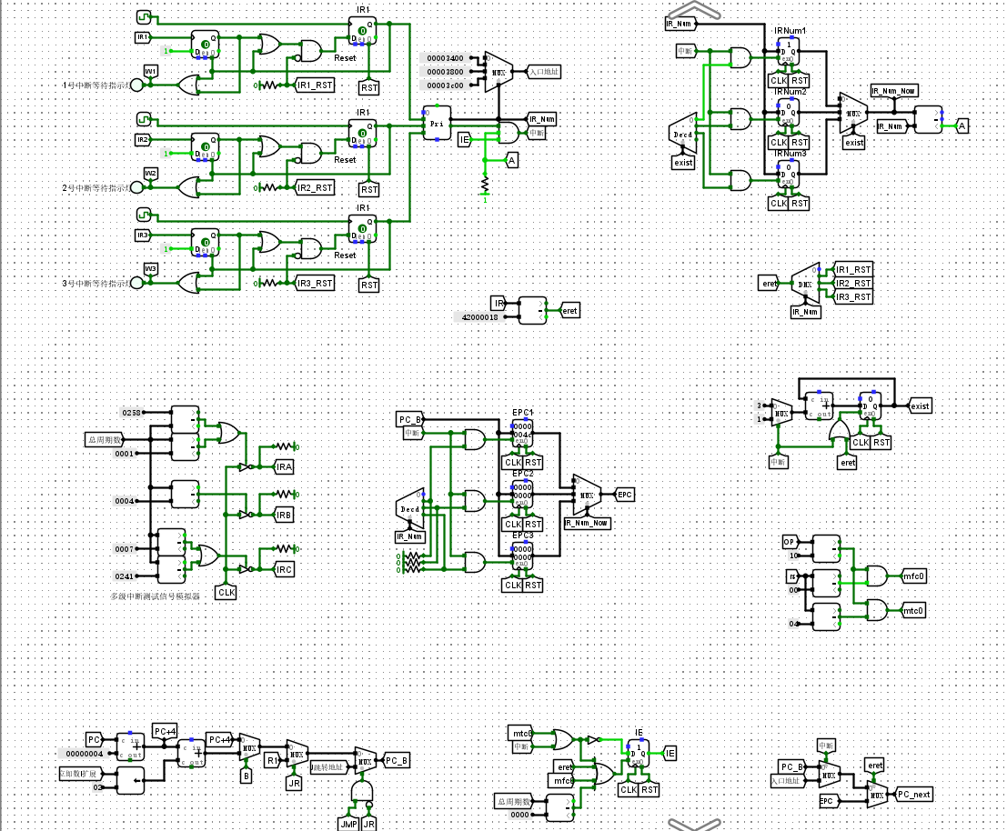
分析：增加了一个EPC1寄存器用于实现多重中断，只有单个中断信号的时候，电路功能与单中断的电路功能一致。在多重中断的情况下，如果输入一个新的中断信号，新信号的优先级更高，那就把它的对应中断号输出（IR_NUM），同时根据这个信号向EPC寄存器中存储对应的断点地址。信号exist表示当前存在的中断信号数量，每出现一次中断信号，exist+1，每结束一个中断服务程序，exist-1。根据exist信号对多重中断进行管理，防止发生混乱。
⑤在支持单级中断的重定向流水线MIPS处理器上运行测试程序。
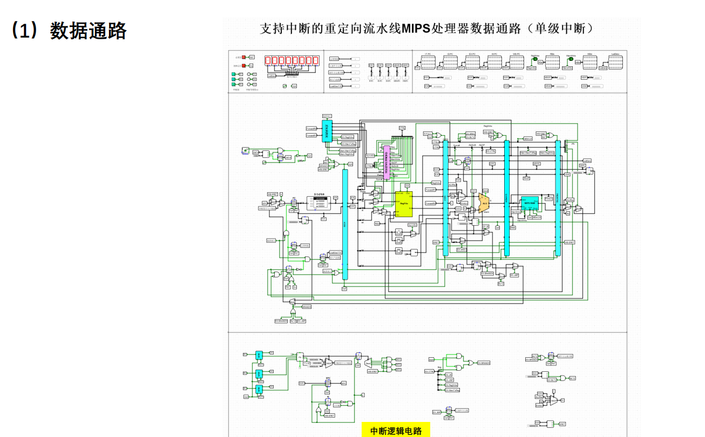
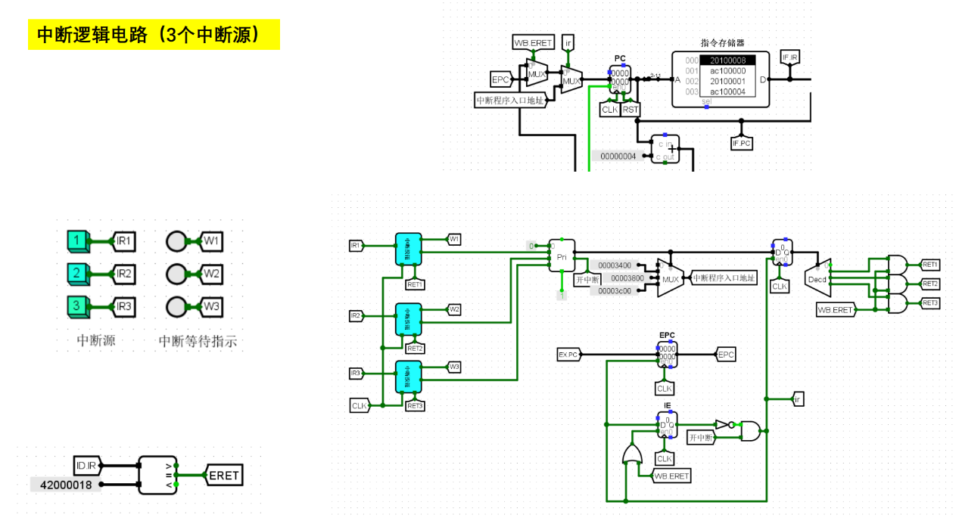
（1.测试程序：test8-1.asm
与单级中断的单周期MIPS处理器的测试程序test6-1.asm相同
（2.
运行test8-1.hex
• 装入程序后，按Ctrl+K 启动时钟，运行程序
• 按中断源IR1的按钮，发出中断A请求信号，此时W1指示灯变红，表示执行中断服务程序A，数码管显示“00001111”；过一会儿数码管显示“00006666”，W1指示灯灭，表示中断服务程序A执行完毕
• 同理，可以按中断源IR2（数码管先是显示“00002222”，然后显示“00007777”）、中断源IR3的按钮（数码管先是显示“00003333”，然后显示“00008888”）
• 排序程序执行完毕后，数码管会轮流显示“A、9、8、7、6、5、4、3、2、1”
中断服务子程序A：先是在LED上显示00001111，延时一会儿，再显示00006666
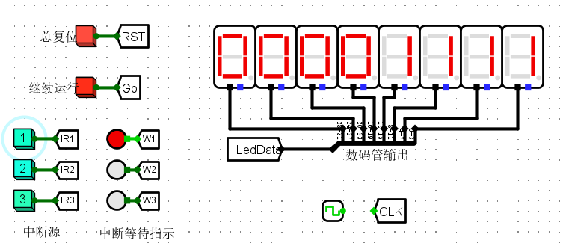
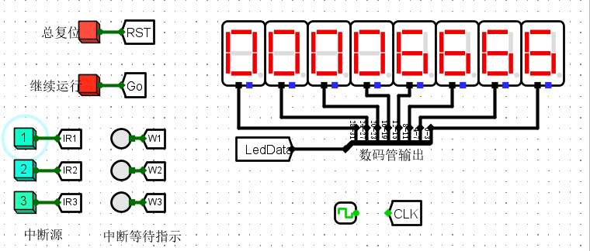
中断服务子程序B：先是在LED上显示00002222，延时一会儿，再显示00007777
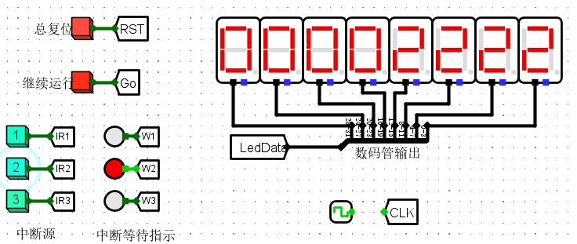
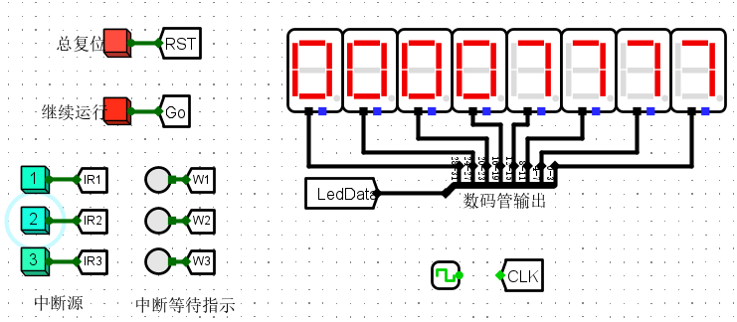
中断服务子程序C：先是在LED上显示00003333，延时一会儿，再显示00008888
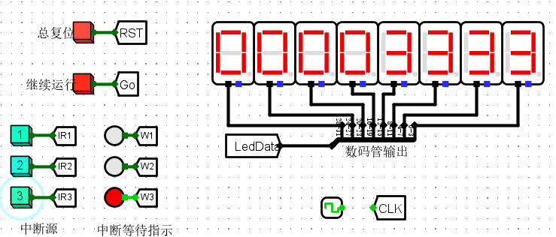
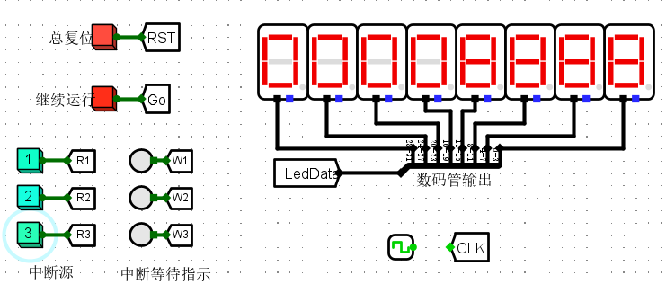
主程序：5个数降序排序，并将排序结果在LED上显示出来
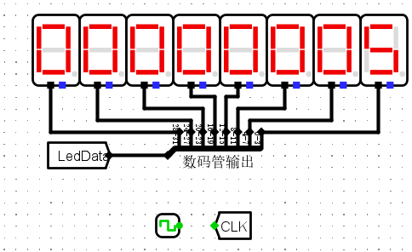
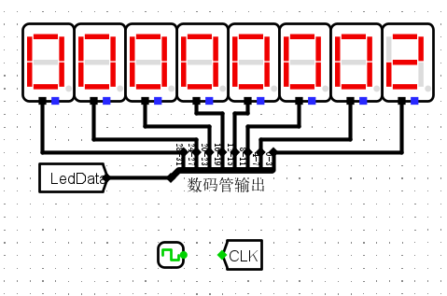
（3. 鼓励同学们分析“支持中断控制的重定向流水线 MIPS 处理器（单级中断）” 的电路原理：
• 包括：数据通路电路、中断逻辑电路等。
(1) 数据通路电路
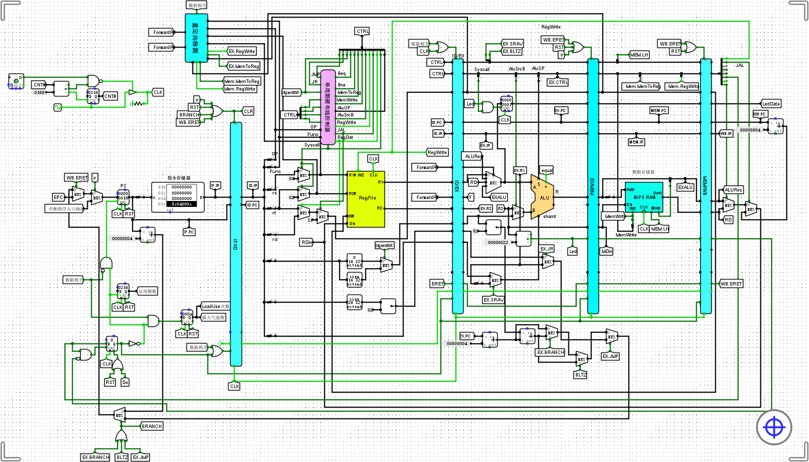
分析：与不支持中断相比，增加了两个多路选择器。在流水寄存器中增加ir信号和ERET信号。在运行过程中收到中断信号之后， ir信号将流水寄存器的内容清零，把ID和EX端的内容用气泡填充。在中断服务程序完成的时候，指令信号WB.ERET控制PC寄存器接收断点返回地址，恢复流水处理器的初始状态。
(2) 中断逻辑电路
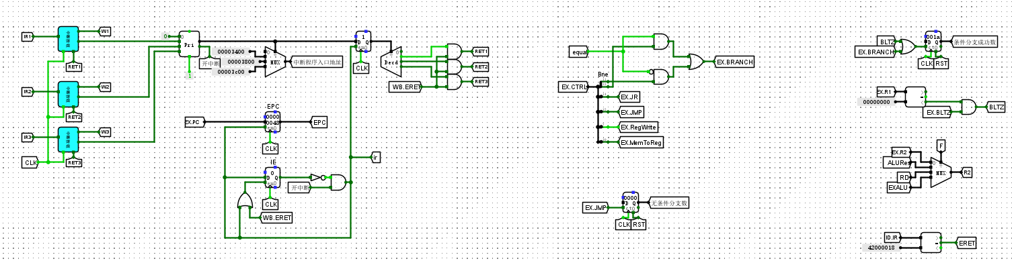
分析：输入IR1、IR2、IR3信号，通过中断按钮子电路得到中断信息，之后通过一个优先编码器来实现中断，并得到相对应的中断程序入口地址，IE寄存器和EPC寄存器分别用于控制中断的开关和保存主程序发生中断时的PC值。

请按照实验课件的要求，验证测试程序，将运行结果黏贴到实验报告中，给出相关的文字说明，并对有关的程序和电路原理进行分析。

（2）设计实验
设计“支持单级中断的单总线结构MIPS处理器（微程序控制器，增加add指令）”，并通过运行测试程序，验证所设计的电路是否正确。将运行结果黏贴到实验报告中，并给出相关文字说明。

（3）挑战性实验
设计“支持单级中断的单总线结构MIPS处理器（硬布线控制器，增加add指令）”，并通过运行测试程序，验证所设计的电路是否正确。将运行结果黏贴到实验报告中，并给出相关文字说明。

- 实验报告提交
- 实验报告命名为：学号+姓名+第8次实验报告.pdf。
- 将实验报告和设计文件打包为1个压缩文件，压缩文件命名为：学号+姓名+第8次实验.zip。
- 将压缩文件上传到FTP上，第8次实验报告提交截止时间：2025年6月22日晚上24点。
- 实验报告上传到：/上传作业/曾文华/计组（1班）（2024-2025第2学期）/第8次实验。

